GROHE Rondo WC-Druckspüler Wandeinbau Austauscharmatur

GROHE

Eigenschaften

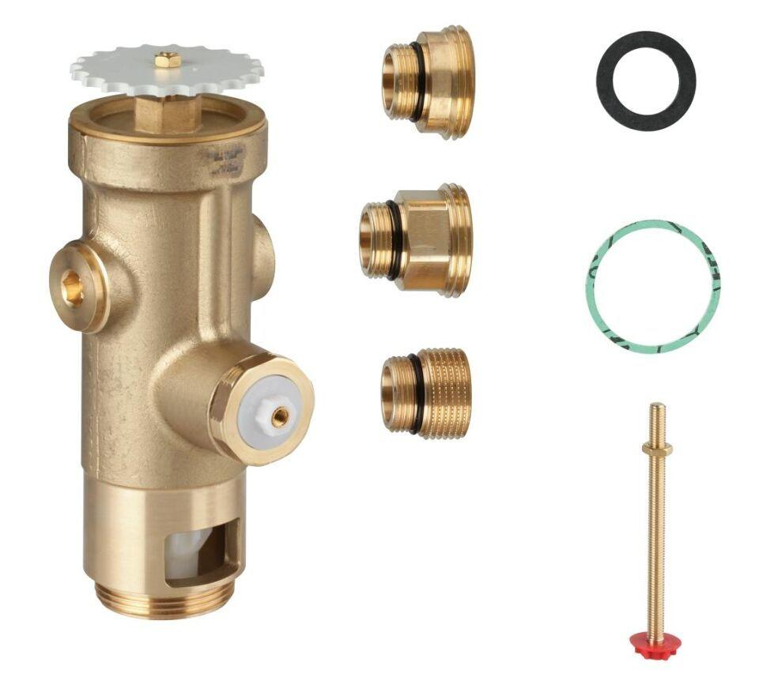

HAN:

43996000

Ausführung

Einbau

Farbton

Sonstige

Einbautiefe (mm)

0,00

Höhe (mm)

230,00

Anschluss

Außengewinde

Bedienung

Platte

Volumenstromklasse

keine Angabe

max. Durchsatzkapazität (300 kPa) (l/s)

1,30

Wandabstand (mm)

0,00

Pre-pressure

2

Sound class according to EN ISO 3822

Gruppe I,<= 20 dB(A)

KIWA certified

false

Anschlussmaß Zufuhr

3/4 Zoll